“我与党旗合个影·重温入党誓词”系列
主题党日活动

为热烈庆祝中国共产党成立105周年，深入推进红色物业建设与社区基层党建融合，充分发挥党支部战斗堡垒作用与党员先锋模范作用，宝贝河社区党支部、鑫鼎物业党支部共同开展“我和党旗合个影、重温入党誓词”七 •一主题系列活动。
（一）重温誓词，砥砺使命
全体党员面向党旗整齐列队，举起右拳，由支部书记领诵入党誓词。铿锵有力的誓言重温入党时的初心与承诺，引导党员回望入党初心、牢记责任使命，进一步筑牢思想根基，凝聚基层服务合力。
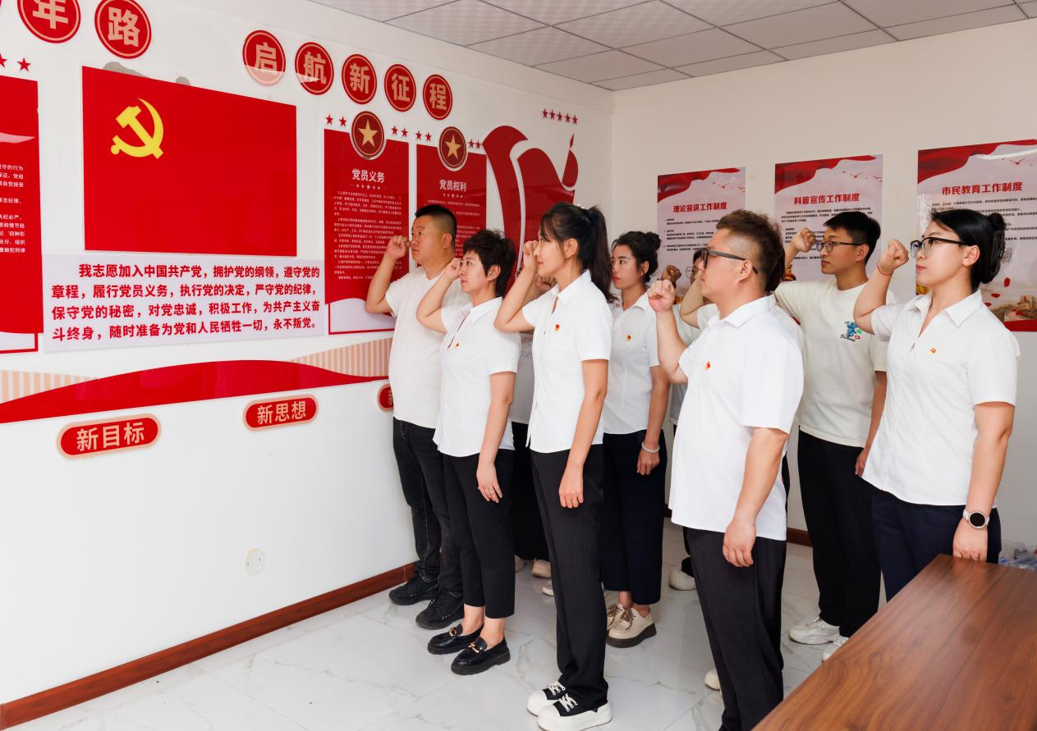
（二）党旗合影，定格初心
组织两个支部全体党员开展“我与党旗合个影”创意拍摄活动。党员们手持东方小党旗，簇拥在鲜红的党旗前定格美好瞬间，用一张张精神饱满的合影抒发爱党爱国情怀，把对党忠诚融入画面，以昂扬向上的风貌展现社区与物业党员履职为民的精气神，强化党员身份认同感与使命感。
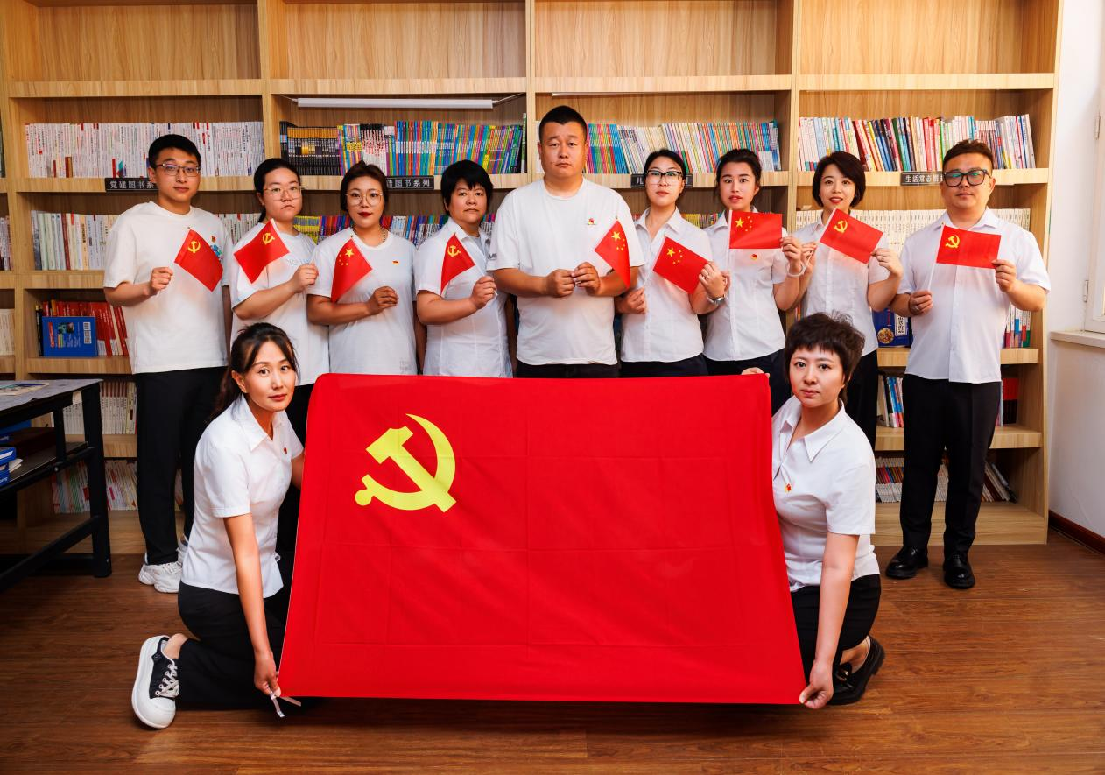
（三）党建联建，服务赋能
以本次活动为纽带，深化社区党支部与鑫鼎物业党支部红色共建机制。围绕小区物业服务、环境整治、便民服务、矛盾调解、老旧设施维护等民生重点工作交流研讨，推动红色物业扎根网格，打通服务居民的“最后一米”，将党建活力转化为基层治理实效。
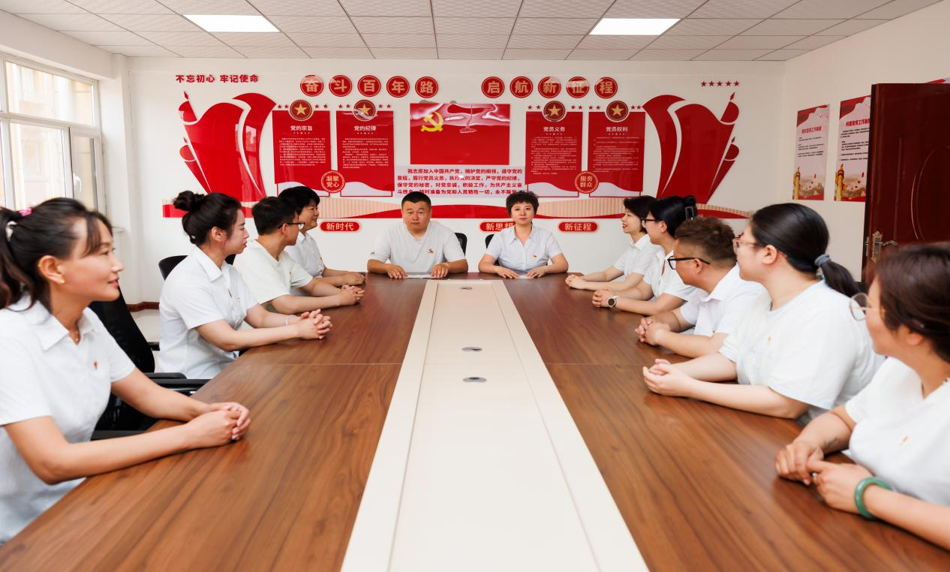
本次跨支部联建主题活动，既丰富了七一党建活动形式，又夯实了社区+物业党建联建工作基础。下一步，双方党支部将持续以党建引领基层治理，把党员热情转化为服务群众的行动力，用心解决居民急难愁盼问题，共建和谐宜居的社区环境。

